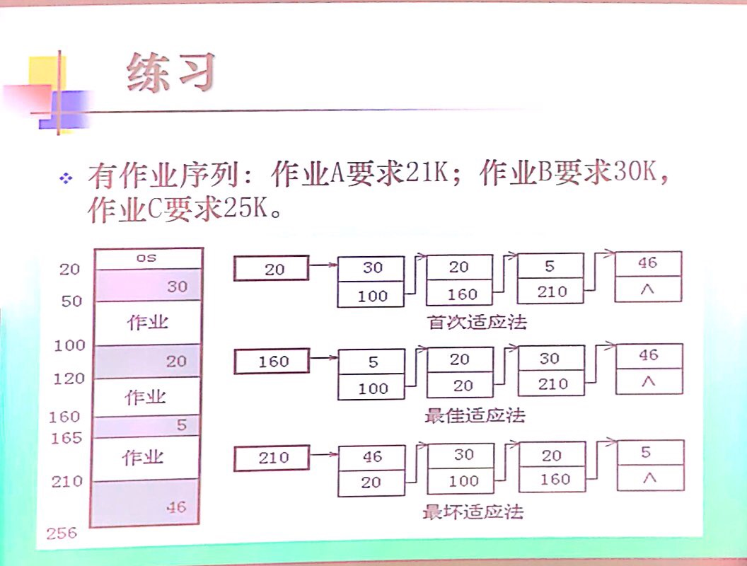

**（1）对于首次适应算法：**

该算法在分配内存时，从链首开始循序查找，直到找到一个大小能满足要求的空闲分区为止。若从链首直至链尾都不能找到一个能满足要求的分区，则内存分配失败。

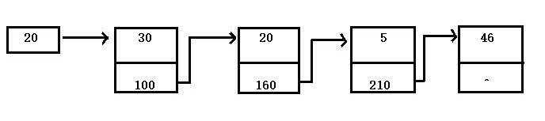

在分配作业A后：

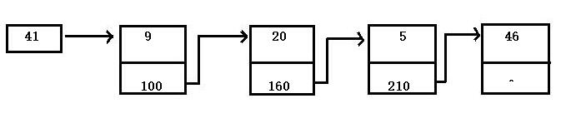

在分配作业B后：

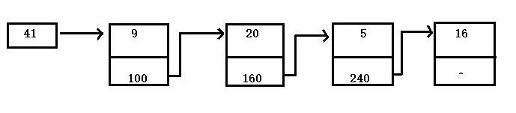

在分配作业C时，由于从链首至链尾都找不到适合C的空间，分配失败。

**（2）对于最佳适应法：**

该算法将所有空闲区按其容量以从小到大的顺序形成空闲分区链进行查找。

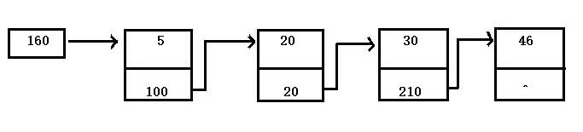

在分配作业A后：

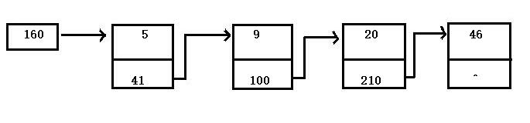

在分配作业B后：

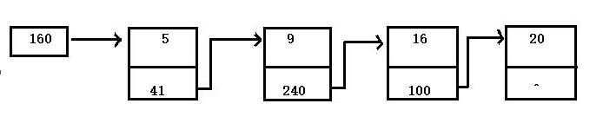

在分配作业C时，由于找不到适合作业C的空间，分配失败。

**（3）对于最坏适应法：**

该算法将所有空闲区按其容量以从大到小的顺序形成空闲分区链进行查找。

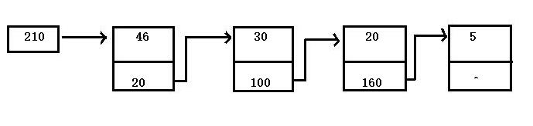

在分配作业A后：

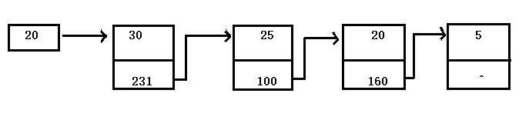

在分配作业B后：

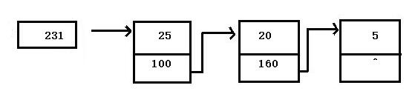

在分配作业C后：

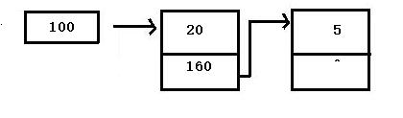

此时作业序列分配完毕。

可见在此作业序列下，最坏适应法可以完成分配，而首次适应法和最佳适应法不能完成分配。